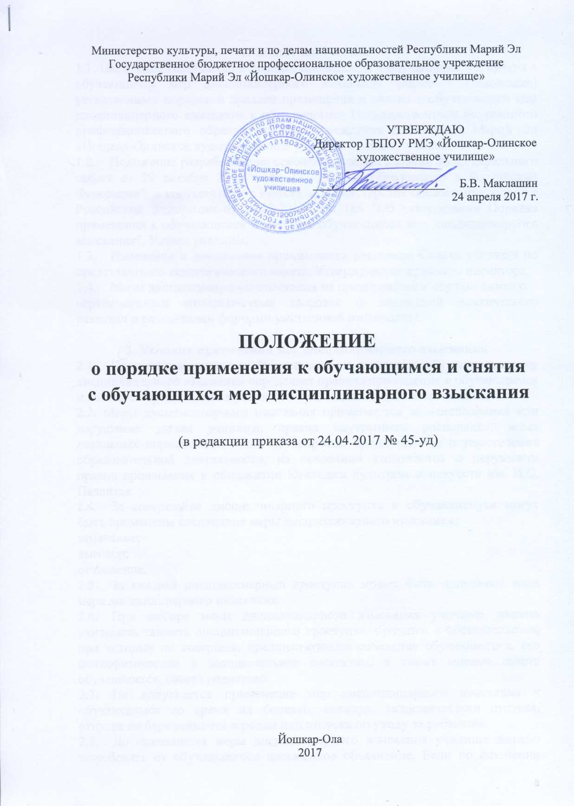

Министерство культуры, печати и по делам национальностей Республики Марий Эл
Государственное бюджетное профессиональное образовательное учреждение
Республики Марий Эл «Йошкар-Олинское художественное училище»

УТВЕРЖДАЮ
Директор ГБПОУ РМЭ «Йошкар-Олинское художественное училище»

______________________ Б.В. Маклашин
24 апреля 2017 г.

ПОЛОЖЕНИЕ
о порядке применения к обучающимся и снятия
с обучающихся мер дисциплинарного взыскания

(в редакции приказа от 24.04.2017 № 45-уд)

Йошкар-Ола
2017
1. Общие положения
1.1. Настоящее Положение о порядке применения к обучающимся и снятия с обучающихся мер дисциплинарного взыскания (далее - Положение) устанавливает порядок и правила применения и снятия с обучающихся мер дисциплинарного взыскания к обучающимся Государственного бюджетного профессионального образовательного учреждения Республики Марий Эл «Йошкар-Олинское художественное училище» (далее - училище).
1.2. Положение разработано на основании части 12 статьи 43 Федерального закона от 29 декабря 2012 г. № 273-ФЗ "Об образовании в Российской Федерации", в соответствии с приказом Министерства образования и науки Российской Федерации от 15.03.2013г. № 185 "Об утверждении Порядка применения к обучающимся и снятия с обучающихся мер дисциплинарного взыскания", Устава училища.
1.3. Изменения и дополнения принимаются решением Совета училища по представлению педагогического совета. Утверждаются приказом директора.
1.4. Меры дисциплинарного взыскания не применяются к обучающимся с
ограниченными возможностями здоровья (с задержкой психического развития и различными формами умственной отсталости).

2. Условия применения мер дисциплинарного взыскания
2.1. Порядок применения к обучающимся и снятия с обучающихся мер дисциплинарного взыскания определяет правила применения к обучающимся и снятия с обучающихся в училище мер дисциплинарного взыскания.
2.2. Меры дисциплинарного взыскания применяются за неисполнение или нарушение устава училища, правил внутреннего распорядка, иных локальных нормативных актов по вопросам организации и осуществления образовательной деятельности, на основании ходатайства о нарушении правил проживания в общежитии Колледжа культуры и искусств им. И.С. Палантая.
2.4. За совершение дисциплинарного проступка к обучающемуся могут быть применены следующие меры дисциплинарного взыскания:
замечание;
выговор;
отчисление.
2.5. За каждый дисциплинарный проступок может быть применена одна мера дисциплинарного взыскания.
2.6. При выборе меры дисциплинарного взыскания училище должно учитывать тяжесть дисциплинарного проступка, причины и обстоятельства, при которых он совершен, предшествующее поведение обучающегося, его психофизическое и эмоциональное состояние, а также мнение совета обучающихся, совета родителей.
2.7. Не допускается применение мер дисциплинарного взыскания к обучающимся во время их болезни, каникул, академического отпуска, отпуска по беременности и родам или отпуска по уходу за ребенком.
2.8. До применения меры дисциплинарного взыскания училище должно затребовать от обучающегося письменное объяснение. Если по истечении трех учебных дней указанное объяснение обучающимся не представлено, то составляется соответствующий акт.
2.9. Отказ или уклонение обучающегося от предоставления им письменного объяснения не является препятствием для применения меры дисциплинарного взыскания.
2.10. Мера дисциплинарного взыскания применяется не позднее одного месяца со дня обнаружения проступка и не позднее шести месяцев со дня его совершения, не считая времени отсутствия обучающегося, указанного в пункте 2.7. настоящего Порядка, а также времени, необходимого на учет мнения Совета училища, но не более семи учебных дней со дня представления директору училища мотивированного мнения в письменной форме.
2.11. Отчисление несовершеннолетнего обучающегося, достигшего возраста пятнадцати лет, из училища, как мера дисциплинарного взыскания, допускается за неоднократное совершение дисциплинарных проступков.
2.12. Отчисление несовершеннолетнего обучающегося как мера дисциплинарного взыскания не применяется, если сроки ранее примененных к обучающемуся мер дисциплинарного взыскания истекли и (или) меры дисциплинарного взыскания сняты в установленном порядке.
2.13. Решение об отчислении обучающихся - детей-сирот, детей, оставшихся без попечения родителей, принимается с согласия комиссии по делам несовершеннолетних и защите их прав и органа опеки и попечительства.
2.14. Применение к обучающемуся меры дисциплинарного взыскания оформляется приказом, который доводится до обучающегося, несовершеннолетнего обучающегося под роспись в течение трех учебных дней со дня его издания, не считая времени отсутствия обучающегося в училище. Отказ обучающегося ознакомиться с указанным приказом (распоряжением) под роспись оформляется соответствующим актом.
2.15. Обучающийся, родители (законные представители) несовершеннолетнего обучающегося вправе обжаловать в комиссию по урегулированию споров между участниками образовательных отношений меры дисциплинарного взыскания и их применение к обучающемуся.
2.16. Решение комиссии по урегулированию споров между участниками образовательных отношений является обязательным для всех участников образовательных отношений и подлежит исполнению в сроки, предусмотренные указанным решением.
2.17. Решение комиссии по урегулированию споров между участниками образовательных отношений может быть обжаловано в установленном законодательством Российской Федерации порядке.
2.18. Если в течение года со дня применения меры дисциплинарного взыскания к обучающемуся не будет применена новая мера дисциплинарного взыскания, то он считается не имеющим меры дисциплинарного взыскания.
2.19. Директор училища на основании решения педсовета до истечения года со дня применения меры дисциплинарного взыскания имеет право снять ее с обучающегося.

